REPÚBLICA BOLIVARIANA DE VENEZUELA
MINISTERIO DEL PODER POPULAR PARA LA EDUCACIÓN UNIVERSITARIA
UNIVERSIDAD POLITÉCNICA TERRITORIAL DEL ESTADO TRUJILLO
“MARIO BRICEÑO IRAGORRY”
PROGRAMA NACIONAL DE FORMACIÓN EN INFORMÁTICA.
NÚCLEO UNIVERSITARIO "DR. PABLO VILORIA" - LA BEATRIZ.

SISTEMA INTELIGENTE PARA LA GESTIÓN ACADÉMICA Y ADMINISTRATIVA EN LA ESCUELA NACIONAL “ANTONIO PÉREZ CARMONA”, ESCUQUE, ESTADO TRUJILLO

Autores:
Briceño Brandon V- 29.814.531
Carrizo Franyeski V- 31.602.854
Ramírez Oriana V- 30.671.745
Valero Alejandro V- 29.814.164
Docente asesor: Ing. Karina Gutiérrez
Representante Institucional: MSc. Néstor Araujo
Representante Comunitario: MSc. Julio Abreu

Valera, mayo 2026.

ÍNDICE GENERAL
ÍNDICE DE CUADROS 4
ÍNDICE DE FIGURAS 5
PARTE I. DESCRIPCIÓN DEL PROYECTO 6
1.1. Descripción del contexto 6
1.1.1. Nombre de la comunidad u Organización 6
1.1.2. Naturaleza de la Organización 6
1.1.3. Localización Geográfica 8
1.1.4. Reseña Histórica 9
1.1.5. Instituciones u Organizaciones Vinculadas al Proyecto 9
1.2. Problemas, Necesidades o Intereses del Contexto 10
1.2.1. Descripción del Diagnóstico Situacional 10
1.2.2. Identificación de Necesidades 14
1.2.3. Jerarquización y Selección de las Necesidades 15
1.3. Propuesta de Solución 21
1.3.1. Alternativas de Solución 21
1.3.2. Selección de Solución 26
1.3.3. Objetivos 26
1.3.4. Plan de Acción 27
1.3.5. Justificación e Impacto Social de la alternativa de solución 30
1.3.6. Beneficiarios 36

ÍNDICE DE CUADROS
Cuadro 1. Matriz FODA 12
Cuadro 2. Matriz CAME 13
Cuadro 3. Necesidades por grupos focales 15
Cuadro 4. Matriz de Priorización 16
Cuadro 5. Alternativas de solución por grupos focales 21
Cuadro 5. Matriz de Criterio 23
Cuadro 6. Objetivos del Proyecto 27
Cuadro 7. Plan de Acción 28

ÍNDICE DE FIGURAS
Figura 1. Organigrama de la E.N. “Antonio Pérez Carmona” 8
Figura 2. Localización geográfica de la E.N. “Antonio Pérez Carmona” 9
Figura 3. Diagrama Ishikawa de problemas 21
Figura 4. Alternativas de solución 23
Figura 5. Diagrama Ishikawa general de problemas y alternativas de solución 26

PARTE I. DESCRIPCIÓN DEL PROYECTO
La descripción del proyecto ofrece una visión general de la iniciativa que se va a desarrollar, la cual, debe incluir información clave que permita entender el contexto, los objetivos y la relevancia de la propuesta. Así que, este apartado actúa como un marco de referencia para todos los aspectos esenciales del proyecto, facilitando así, una comprensión clara de lo que se pretende lograr.
Según autores como Ander-Egg y Aguilar (2005), la descripción de un proyecto implica lo siguiente:
Describir un proyecto no se limita a enumerar tareas, sino que implica caracterizar la esencia de lo que se desea realizar, definiendo y delimitando la idea central. Esta etapa es crucial para establecer una visión clara del "qué se quiere hacer", proporcionando el contexto necesario para que cualquier lector comprenda la naturaleza y el alcance de la intervención. (p. 27)
En este contexto, el presente proyecto de investigación se enfoca en la comunidad la Escuela Nacional “Antonio Pérez Carmona”, esta institución no solo representa un espacio de aprendizaje, sino que también es un reflejo de la identidad y cultura de la comunidad a la que sirve, por ello, el proyecto busca involucrar estudiantes, administrativos, docentes, padres y representantes en un proceso de investigación acción participativa (IAP). Por lo que, a través de este enfoque, se busca identificar las necesidades y problemas que enfrenta la institución, con el objetivo de desarrollar soluciones efectivas y sostenibles que respondan a las realidades de la institución educativa, contribuyendo así a su desarrollo.

Descripción del contexto
En este apartado se presentan los aspectos más importantes del contexto geográfico, social, educativo y cultural que comprenden a la institución, los cuales fueron seleccionados debido a su impacto directo en el proceso de enseñanza y aprendizaje. En este sentido, tener conocimiento sobre dichos aspectos es fundamental para el desarrollo de este proyecto, con el fin de, facilitar la comprensión y percepción de las potencialidades y limitaciones del entorno.

Nombre de la comunidad u Organización
La institución educativa, conocida como Escuela Nacional “Antonio Pérez Carmona”, se encuentra registrada con el Registro de Información Fiscal (RIF) J-403419957. Además, para los propósitos del sistema educativo nacional, el plantel posee el código DEA OD11382106. Asimismo, cuenta con el código de dependencia 006970546 y el código estadístico 211997.

Naturaleza de la Organización
La Escuela Nacional “Antonio Pérez Carmona” es un centro educativo de carácter público, cuyo objetivo principal es la formación integral de los estudiantes en edad escolar. Su labor se centra en establecer conexiones entre las diversas áreas del conocimiento, con el propósito de construir ciudadanos que se valoren a sí mismos y a su comunidad. Por otro lado, promueven un pensamiento libre, crítico y reflexivo, que les permita contribuir con soluciones a las problemáticas que enfrentan en su entorno. En otras palabras, la institución se compromete a ofrecer una educación inclusiva y de calidad, enfocándose en el desarrollo biopsicosocial de sus estudiantes a través de prácticas pedagógicas fundamentadas en la investigación y la creatividad.
En relación con los servicios que brinda, la escuela abarca los niveles de educación maternal, educación inicial y educación primaria, atendiendo desde 1º hasta 6º grado. Además, garantiza el suministro de alimentación a través de un comedor escolar y organiza la "Escuela para Padres", jornadas de salud y actividades de formación comunitaria en áreas culturales y deportivas. De esta manera, la Escuela Nacional “Antonio Pérez Carmona” se posiciona como un pilar fundamental en el desarrollo educativo y social de la comunidad.
Misión
La Unidad Educativa Nacional “António Pérez Carmona” está orientada a la formación integral del individuo en proceso de crecimiento en la edad escolar (como un todo). Se perfila como una institución que vincula cada área del aprendizaje para formar el nuevo ciudadano y ciudadana que el país requiere, que le permita valorarse a sí mismo y a su comunidad en su contexto social y cultural, considerando el trabajo como compromiso social, que lo beneficia en su desarrollo integral y a la vez le permita trabajar en función de la totalidad y la individualidad, que sea participe en su transformación preservación del niño, niña y adolescente con identidad venezolana que fomente sus potencialidades y habilidades a través de un pensamiento libre, crítico y reflexivo que le permita aportar solución a la problemática de su entorno, de manera responsable y solidaria, con valores éticos y morales para su vida, de igual manera para los de su entorno.
Visión
Busca integrar al niño y la niña en su contexto cotidiano, cuya finalidad es brindarle una visión de la vida en consonancia con las dimensiones del ser humano, al fomentar un desarrollo integral basado en la unidad, solidaridad tolerancia participación democrática, convirtiéndole en un investigador y protagonista de su propio aprendizaje desarrollando los procesos del pensamiento para incentivar el comprender, analizar y buscar alternativas de solución a los diversos cambios que se dan en la sociedad.

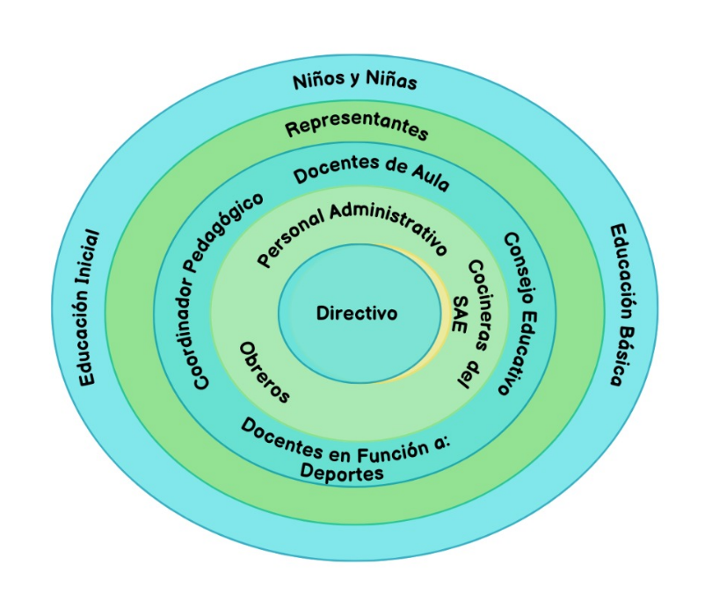
Organigrama

Figura 1. Organigrama de la E.N. “Antonio Pérez Carmona”
Fuente: Comunidad (2026)

Localización Geográfica
La Escuela Nacional “Antonio Pérez Carmona”, se encuentra ubicada en la Urb. Colinas de Carmania, Av. Principal con 5ta Calle, Parroquia Santa Rita, Municipio Escuque del Estado Trujillo, se establece bajo las coordenadas geográficas 9.30909, -70.66584.
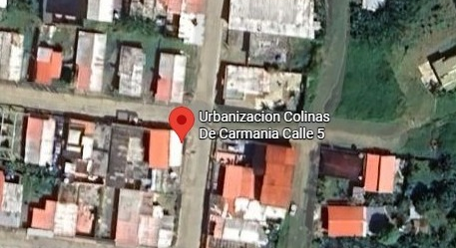

Figura 2. Localización geográfica de la E.N. “Antonio Pérez Carmona”
Fuente: Google Maps (2026)

Reseña Histórica
En junio del año 2006 por iniciativa de las autoridades educativas del municipio Escuque se dan los primeros pasos para la creación de la escuela del sector Colinas De Carmania, parroquia Santa Rita del Municipio Escuque, siendo la técnica superior universitaria Erika Hernández asignada para tramitar ante la zona educativa sector Trujillo los requisitos para su creación.
Pasado un mes se realizó en el sector un estudio de factibilidad, determinando entre su población la necesidad de una institución educativa, por lo que se elaboró y presentó ante la jefatura del municipio escolar, zona educativa, coordinación de escuelas rurales y coordinación del núcleo escolar rural 546, resultando aprobado inmediatamente.
El veintidós de febrero del año dos mil siete (22/02/2007), gracias a la preocupación y lucha de diversas personas, inicia sus actividades escolares la unidad educativa” Colinas de Carmania” bajo el nombre de escuela nacional unitaria, utilizando como instalaciones el estacionamiento propiedad del señor Omar Villalobos y la sala de la vivienda de la familia Jerez; quienes al observar la necesidad de escuela que tiene la comunidad, gentilmente ofrecieron en calidad de préstamo. Actualmente la escuela continúa funcionando en el mismo lugar, contando con cerca de 80 estudiantes desde educación inicial hasta el sexto grado, de igual forma cuenta con seis docentes y un obrero.

Instituciones u Organizaciones Vinculadas al Proyecto
En el presente apartado, se analiza la vinculación de diversas organizaciones que son fundamentales para el desarrollo y fortalecimiento de la Escuela Nacional “Antonio Pérez Carmona”. Por lo tanto, las principales organizaciones que forman parte importante son:
- Consejo Comunal “Colinas de Carmania”
- UBCH “Colinas de Carmania”
- Ministerio del Poder Popular para la Educación (MPPE)
- Centro de Desarrollo de la Calidad Educativa (CDCE)
- Universidad Politécnica Territorial del Estado Trujillo “Mario Briceño Iragorry”
En efecto, cada una de estas organizaciones contribuye con recursos, conocimientos y apoyo, creando así, un marco colaborativo que potencia las capacidades locales y mejora las condiciones educativas de la comunidad. Incluso, la unión de estas organizaciones se manifiesta a través de un enfoque integral que permite a la escuela acceder a programas de formación, creación y capacitación, promoviendo un ambiente con participación activa y empoderamiento entre todos los miembros de la comunidad.

Problemas, Necesidades o Intereses del Contexto
En el desarrollo de todo proyecto de investigación, la identificación y comprensión exhaustiva de los problemas, necesidades o intereses que impulsan el estudio constituyen un punto clave fundamental para la ejecución de soluciones tecnológicas. Sobre la naturaleza del problema, autores como Bernal (2020) expone lo siguiente:
Un problema de investigación se manifiesta cuando en una situación determinada existe una realidad que requiere ser analizada para determinar sus causas y proponer soluciones efectivas que permitan la transformación de la realidad observada, de modo que se logren alcanzar los objetivos propuestos para el bienestar de la organización o comunidad estudiada. (p. 88)
En otras palabras, en el proyecto de investigación realizado en la Escuela Nacional "Antonio Pérez Carmona", se ha observado que la gestión académica y administrativa se lleva a cabo mediante procesos manuales, lo que genera un retraso significativo en el manejo de la información. En consecuencia, esta situación ocasiona dificultades críticas para el control de asistencia del personal administrativo, docente y estudiantil, así como para el seguimiento de la matrícula escolar y la organización de expedientes e información de los estudiantes, dicha ineficiencia limita la capacidad de respuesta por parte de la dirección y del personal administrativo.
Por lo tanto, surge la necesidad de implementar una solución tecnológica que automatice estas tareas, optimizando la integridad de los datos y permitiendo una toma de decisiones basada en documentación y registros digitales actualizados y seguros.

Descripción del Diagnóstico Situacional
El diagnóstico situacional realizado en la Escuela Nacional "Antonio Pérez Carmona" permitió identificar, de manera técnica, las deficiencias operativas y tecnológicas que limitan la eficiencia de la institución. Este proceso no solo tiene como objetivo señalar las carencias existentes, sino que también busca establecer una base informativa sólida, la cual, es necesaria para facilitar el diseño e implementación de una solución informática adecuada y apropiada según las necesidades detectadas en el entorno. Desde esta perspectiva, el enfoque de la investigación se concentra en los procesos de gestión académica y administrativa, los cuales son fundamentales para el correcto funcionamiento de la escuela.
En relación con los alcances del proyecto socio-tecnológico, estos están orientados hacia el desarrollo de una herramienta digital que asegure y garantice los principios de integridad, disponibilidad y seguridad de toda la información y los registros escolares. Para obtener resultados significativos, se llevaron a cabo una serie de visitas a la institución, en las cuales se aplicaron instrumentos de recolección de datos, tales como la observación directa y entrevistas no estructuradas con el personal directivo, administrativo, docente y obrero.
Durante estas interacciones, se observó que actualmente todos los registros se gestionan de manera física, lo que incluye expedientes, formatos y planillas de asistencia, así como el cálculo de estadísticas, registro y control de notas, emisión de constancias, la generación de horarios y planificaciones de clases, todo ello realizado manualmente. Esta dependencia de procesos manuales en la organización y gestión académica no solo provoca una pérdida considerable de tiempo administrativo, sino que también aumenta la vulnerabilidad ante la posible pérdida de información.
Asimismo, el diagnóstico permitió conocer y observar limitaciones en la infraestructura física y tecnológica de la institución, ya que, actualmente, la escuela no cuenta con una sede oficial propia, funcionando de manera provisional en la casa comunal de la comunidad y en una vivienda prestada para el uso de aulas adicionales. Esta división del espacio físico, sumada a la ausencia de áreas deportivas y a la ausencia de equipos de computación, representa un desafío para la operatividad académica.
Con el fin de estructurar formalmente el diagnóstico se llevó a cabo un análisis utilizando la Matriz FODA, lo que permitió identificar tanto las potencialidades como los riesgos del entorno.

FORTALEZAS | OPORTUNIDADES
- Infraestructura de conectividad con servicio de fibra óptica de alta velocidad.  - Talento humano profesional con disposición hacia la innovación pedagógica y tecnológica.  - Dominio operativo del Sistema de Gestión Escolar del Ministerio de Educación.  - Mejora continua mediante jornadas de autoevaluación institucional.  - Capacidad de organización interna para la gestión eficiente de expedientes y registros académicos. | - Disponibilidad de apoyo técnico especializado para el desarrollo de software y capacitación tecnológica.  - Alianzas con fuerzas vivas y la comunidad para la gestión y actualización de recursos de hardware.  - Automatización de procesos de salud escolar (medidas antropométricas, peso y talla).  - Implementación de un sistema de información con canales directos de consulta para representantes.  - Vinculación con proyectos universitarios socio-tecnológicos para la modernización administrativa.
DEBILIDADES | AMENAZAS
- Obsolescencia y déficit de equipos de computación, periféricos y material de oficina.  - Ausencia de protocolos formales de respaldo (backups) en la nube o medios físicos externos.  - Carencia de un sistema administrativo automatizado propio y optimizado.  - Limitaciones de infraestructura física por el uso de espacios compartidos o prestados. | - Inestabilidad de la energía eléctrica y falta de sistemas de protección para equipos críticos.  - Bajo involucramiento de los padres y representantes en el proceso educativo.  - Limitaciones de acceso geográfico y deficiencias en el transporte en zonas rurales.  - Rigurosidad en el cumplimiento de normativas legales de protección de datos (LOPNNA).
Cuadro 1. Matriz FODA

Fuente: Elaborado por los investigadores (2026)

Cuadro 2. Matriz CAME
CORREGIR | AFRONTAR
- Diseñar el software bajo una arquitectura ligera para garantizar su operatividad en los equipos actuales.  - Desarrollar un módulo de copias de seguridad automáticas y cifradas, con almacenamiento local y en la nube.  - Sustituir los procesos manuales por formularios digitales inteligentes que validen la información en tiempo real.  - Desarrollar el sistema como una plataforma web o híbrida para facilitar su uso independientemente de la sede física. | - Implementar mecanismos de guardado automático y una gestión de transacciones (ACID) para evitar pérdida de datos ante fallas eléctricas.  - Incorporar una funcionalidad de carga de datos en modo offline para asegurar el trabajo cuando falle el internet o la luz.  - Crear un módulo de actualización masiva de contactos para mantener el vínculo con representantes ante cambios familiares.  - Configurar niveles de acceso restringidos y roles de usuario para blindar los datos sensibles de los menores según la ley.
MANTENER | EXPLOTAR
- Potenciar el servicio de fibra óptica para habilitar la gestión remota, servicios en la nube y soporte técnico.  - Diseñar una interfaz de usuario (UI) que siga la lógica del sistema SIGE para reducir la curva de aprendizaje del personal.  - Sincronizar el sistema de permisos y roles del software con la jerarquía administrativa real de la institución.  - Incluir un módulo de reportes de errores y sugerencias para asegurar la evolución del sistema. | - Documentar el desarrollo como un caso de éxito para facilitar el soporte y la continuidad por parte de futuros estudiantes.  - Desarrollar un módulo específico para el cálculo automático de medidas antropométricas (peso, talla e IMC).  - Implementar un portal de consulta para representantes y un generador automático de boletines digitales.  - Generar reportes estadísticos visuales que evidencien las necesidades críticas de la escuela para facilitar la gestión de insumos.
Fuente: Elaborado por los investigadores (2026)

Identificación de Necesidades
Según Barbazette (2006), la identificación de necesidades "Es un proceso de recopilación de información acerca de una necesidad organizacional expresada o implícita que puede resolverse mediante la capacitación" (p. 5). Por lo que, este proceso es una etapa de recolección de datos sobre las problemáticas de la institución, con el fin de determinar si estas pueden ser solucionadas.
Por lo tanto, después de llevar a cabo diversas visitas comunitarias y realizar un análisis de las matrices FODA y CAME de la institución, se lograron identificar las necesidades que afectan. Con el fin de, completar este proceso, se emplearon diversas técnicas de recolección de información, destacándose la observación directa, las entrevistas y la aplicación de cuestionarios diagnósticos dirigidos a grupos focales compuestos por el personal directivo, administrativo y obrero.
A partir de la recolección y el análisis de la información, se clasifican los problemas detectados en la institución:
Problemas Generales de la Institución
- Falta de espacio físico propio.
- Ausencia de espacios deportivos.
- Fallas eléctricas
- Desorganización en la gestión académica.
- Desorganización en la gestión administrativa.
Problemas Informáticos de la Institución
- Ausencia de equipos de computación.
- Equipos de computación prestados y deteriorados.
- Inexistencia de una red de área local.
- Falta de dispositivos para impresiones y fotocopias.
- Falta de protectores eléctricos para equipos tecnológicos.
- Necesidad de actualización sobre nuevas tecnologías para el personal.
Por otro lado, tras analizar los resultados de dichos instrumentos aplicados a los diferentes grupos focales que forman parte de la institución, se han destacado las siguientes cuatro necesidades, de las cuales, constituirán el eje central y el alcance técnico del presente proyecto socio-tecnológico.

Cuadro 3. Necesidades por grupos focales
NECESIDAD | RECURSOS INVOLUCRADOS
Optimizar el registro de inscripción | - Planillas de inscripción.  - Computador.  - Director y administradores.  - Equipo de proyecto.
Automatizar la gestión académica y administrativa, el registro de inscripciones, notas y asistencias | - Registros de notas.  - Planillas de inscripción  - Listas de asistencia.  - Computador.  - Docentes y administradores.  - Equipo de proyecto.
Agilizar los procesos administrativos | - Documentos y archivos físicos.  - Computador.  - Director y Administrador.  - Equipo de proyecto.
Difundir la identidad institucional | - Información histórica/valores.  - Diseño de interfaz web.  - Computador  - Director y administradores.  - Equipo de proyecto.
Fuente: Elaborado por los Investigadores (2026)

Jerarquización y Selección de las Necesidades
La jerarquización de necesidades en un proyecto de investigación se refiere al proceso de identificar, clasificar y priorizar las necesidades o problemas que el proyecto busca abordar. Según Bernal (2020), señala que, priorizar los problemas dentro de una organización es un paso crítico en la investigación aplicada, ya que permite concentrar los recursos técnicos y humanos en la solución que genere el mayor beneficio para el sistema objeto de estudio.
Por consiguiente, se presenta la matriz de priorización, una herramienta de gestión que permite jerarquizar las necesidades identificadas mediante criterios de relevancia, urgencia, interés comunitario y capacidad de solución. Esta matriz facilita la toma de decisiones objetiva al evaluar cada aspecto en una escala del 1 al 5, integrando tanto criterios técnicos como las perspectivas obtenidas de los grupos focales.

Nº | Necesidad | Relevancia | Urgencia | Interés Comunitario | Capacidad de Solución | Puntuación Total
1 | Optimizar el registro de inscripción | 2,3 | 4 | 2 | 3,3 | 2,9
2 | Automatizar la gestión académica y administrativa, el registro de inscripciones, notas y asistencias | 4,3 | 5 | 4,7 | 4 | 4,5
3 | Agilizar los procesos administrativos | 3,7 | 4,3 | 2,7 | 2,7 | 3,4
4 | Difundir la identidad institucional | 3 | 3 | 2 | 2,7 | 2,7
Cuadro 4. Matriz de Priorización
Fuente: Elaborado por los Investigadores (2026)
Una vez aplicada la matriz de priorización, se determinó que la necesidad a atender es aquella que obtuvo la mayor ponderación. En este caso, la necesidad 2, que se refiere a la automatización de la gestión académica y administrativa, así como al registro de inscripciones, notas y asistencias en la Escuela Nacional "Antonio Pérez Carmona", la cual, obtuvo el puntaje más alto, con un total de 4,5.
Con base en lo anterior, resulta fundamental definir la naturaleza de un problema dentro del contexto de la investigación. Según Arias (2012), el planteamiento del problema implica una descripción amplia de la situación que se desea estudiar, situándola en un contexto que facilite la comprensión de su origen y sus interrelaciones. Asimismo, desde esta perspectiva, un problema de investigación se presenta cuando se identifica una diferencia entre una situación actual insatisfactoria y un estado óptimo deseado, lo que justifica la necesidad de una intervención técnica para transformar dicha realidad.
En relación con lo expuesto, la situación crítica de la institución se puede definir de la siguiente manera:

      - Problema Central: Inexistencia de procesos automatizados para la gestión académica y administrativa en la Escuela Nacional “Antonio Pérez Carmona”.

      - Causas del Problema
Para comprender la naturaleza del problema central, es fundamental identificar los factores que le dan origen. Según Hurtado (2017), las causas representan el conjunto de variables o situaciones preexistentes que generan y sostienen la problemática observada. Cabe destacar, que en el contexto de la Escuela Nacional "Antonio Pérez Carmona", estas causas se categorizan en directas e indirectas, permitiendo visualizar las deficiencias técnicas y operativas que impiden la optimización de la gestión académica.
Causas Directas:
- Dependencia de los registros físicos: Dependencia absoluta de registros en papel, libros de actas y carpetas físicas para registrar, guardar y organizar toda la información.
- Ausencia de un software especializado: Ausencia de una plataforma digital que centralice todos los datos académicos y administrativos
- Desactualización tecnológica del personal administrativo: Falta de herramientas tecnológicas específicas que faciliten las tareas de oficina.
- Infraestructura tecnológica insuficiente: Falta de equipos de computación y conexión a internet estable para el área administrativa.
Causas Indirectas:
- Falta de presupuesto o inversión: Ausencia de recursos para adquirir sistemas comerciales o contratar desarrolladores.
- Obsolescencia y falta de dispositivos tecnológicos: La ausencia de hardware propio y en óptimas condiciones técnicas limita la implementación de soluciones de software robustas.
- Cultura organizacional tradicionalista: Existe una práctica de métodos manuales, la resistencia al cambio o desconocimiento de las ventajas de la automatización en la gestión escolar.
- Baja capacitación técnica: El personal administrativo puede carecer de habilidades digitales avanzadas o resistencia al cambio tecnológico.

      - Efectos del Problema
Una vez analizados los orígenes del problema central, se procede a determinar el impacto que estos generan en el entorno institucional. Los efectos, son definidos por Arias (2012) como las manifestaciones o consecuencias derivadas directamente del problema central, permiten dimensionar la urgencia de la intervención. En este sentido, la inexistencia de procesos automatizados no solo afecta la eficiencia administrativa, sino que proyecta consecuencias negativas sobre la información y la calidad del servicio educativo brindado a la comunidad.
Efectos Directos:
- Lentitud en los procesos: Las inscripciones, entrega de notas y constancias tardan días en lugar de minutos.
- Inconsistencia de datos: Errores humanos al transcribir información, lo que genera reportes contradictorios.
- Dificultad de acceso a la información: Consultar el historial de un alumno y administrativo requiere buscar físicamente en archivos.
- Vulnerabilidad e inseguridad de la información: La documentación física de los expedientes únicos expone a riesgos de deterioro, pérdida o manipulación no autorizada.

Efectos Indirectos:
- Sobrecarga laboral y agotamiento del personal: La realización de tareas repetitivas y mecánicas disminuye la productividad del equipo administrativo y docente.
- Toma de decisiones basada en datos imprecisos: La directiva no tiene una visión clara y en tiempo real de la realidad escolar para planificar mejoras.
- Impacto ecológico y económico: Gasto elevado y constante en papel, carpetas, tinta y espacio físico de almacenamiento que podría ahorrarse con lo digital.
- Dificultad para la toma de decisiones estratégicas: La ausencia de datos consolidados y confiables dificulta que la dirección del plantel planifique acciones pedagógicas basadas en información real y confiable.

      - Diagrama Ishikawa
Para visualizar de manera integral el problema central detectado, se emplea el Diagrama de Ishikawa, también conocido como diagrama de espina de pescado. Esta es una herramienta gráfica de gestión de calidad que permite representar la relación sistemática entre un efecto y sus posibles causas. Según el autor Ishikawa (1986), esta técnica facilita la categorización de los diversos factores que contribuyen a una situación deficiente, permitiendo identificar las raíces del problema en áreas clave como los procesos, la tecnología y el factor humano.
A continuación, se presenta la representación gráfica que sintetiza el diagnóstico de la Escuela Nacional “Antonio Pérez Carmona”

Diagrama Ishikawa de Problemas
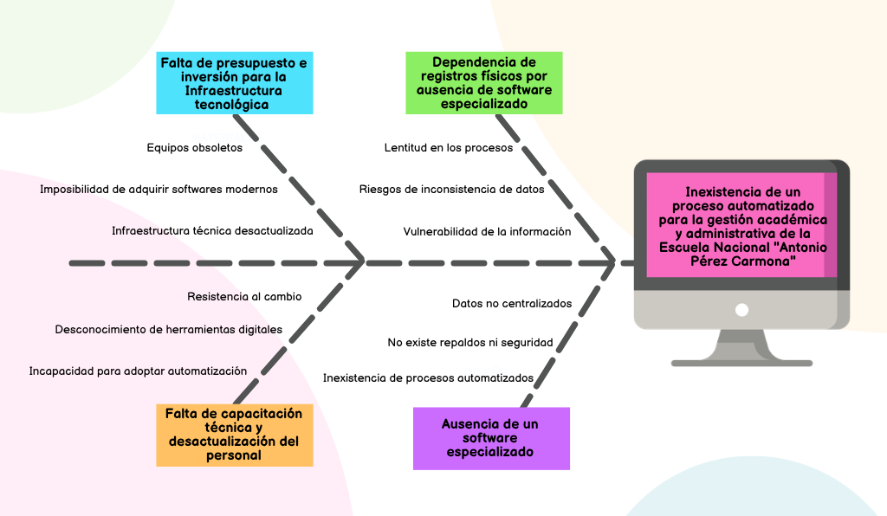

Figura 3. Diagrama Ishikawa de problemas
Fuente: Elaborados por los Investigadores (2026)

Propuesta de Solución
Una propuesta de solución representa un conjunto de acciones técnicas y estratégicas diseñadas para transformar un problema previamente detectado en una realidad optimizada. Según Pérez (2021), una propuesta de solución efectiva en el ámbito tecnológico debe ser el resultado de un diagnóstico exhaustivo, donde la alternativa seleccionada no solo sea técnicamente viable, sino también socialmente pertinente para la organización.
En este sentido, las alternativas que se presentan a continuación no surgen por sí solas, ya que han sido establecidas tomando en cuenta las necesidades derivadas por los grupos focales, en este enfoque participativo se garantiza que la solución responda a las limitaciones de infraestructura y a los requerimientos operativos reales de la institución, asegurando una mayor aceptación y sostenibilidad en el tiempo.

Alternativas de Solución
Tras analizar los resultados de los instrumentos aplicados a los actores que integran la institución, se han formulado tres alternativas de solución. Estas opciones buscan disminuir las deficiencias en el procesamiento de datos y fortalecer la gestión administrativa.
Cuadro 5. Alternativas de solución por grupos focales
ALTERNATIVA DE SOLUCIÓN | GRUPO FOCAL
Sistema de Información para la Gestión Académica y Administrativa | Director y Administradores
Aplicación Web para la Gestión Académica y Administrativa | Director y Administradores
Hoja de Cálculo en Excel para la Gestión Académica y Administrativa | Obreros
Fuente: Elaborado por los Investigadores (2026)

A continuación, se presentan de manera gráfica las opciones sugeridas por la comunidad.

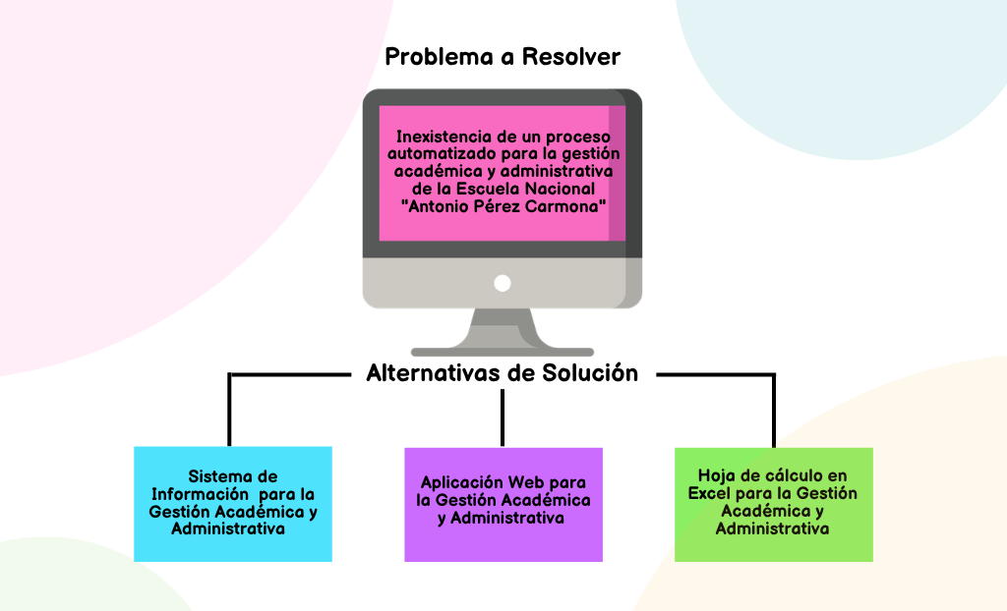
Figura 4. Alternativas de solución
Fuente: Elaborados por los Investigadores (2026)

Con el objetivo de determinar cuál de las opciones mencionadas anteriormente se ajusta con mayor precisión a las necesidades institucionales, se aplicó una matriz de criterio. Esta herramienta de gestión permite evaluar y priorizar las alternativas de solución mediante la ponderación de factores específicos, facilitando así, una toma de decisiones informada y objetiva. En este proceso se consideraron diversos aspectos fundamentales como la viabilidad técnica, el impacto social, la sostenibilidad y el costo, asignando puntuaciones en una escala del 1 al 5, e integrando tanto los requerimientos técnicos del proyecto como las perspectivas obtenidas de los grupos focales.

Criterio | Peso | Opción A: Sistema de Información para la Gestión Académica y Administrativa. | Opción B: Aplicación Web para la Gestión Académica y Administrativa. | Opción C: Hoja de Cálculo en Excel para la Gestión Académica y Administrativa.
Costo | 0,5 | 2,2 | 1,7 | 1,8
Viabilidad técnica | 0,6 | 2,8 | 2,0 | 2,2
Impacto social | 0,6 | 2,8 | 1,8 | 1,4
Tiempo de implementación | 0,8 | 3,2 | 3,2 | 3,2
Sostenibilidad | 1 | 5,0 | 4,0 | 2,7
Puntación Total |  | Promedio Opción A:  16,0 | Promedio Opción B:  12,7 | Promedio Opción C:  11,3
Cuadro 5. Matriz de Criterio

Fuente: Elaborado por los Investigadores (2026)
De acuerdo con los resultados obtenidos en la matriz de criterio, la Opción A: Sistema Información para la Gestión Académica y Administrativa alcanzó la puntuación más alta (16,0), consolidándose como la alternativa más favorable para resolver las necesidades de la institución. Esta opción destaca principalmente por su máxima puntuación en sostenibilidad y su alta viabilidad técnica, lo que demuestra que es la solución que mejor se adapta a los recursos tecnológicos disponibles en el plantel, garantizando una vida útil prolongada y una transformación real de los procesos administrativos.
Por su parte, la Opción B: Aplicación Web para la Gestión Académica y Administrativa se presenta como una alternativa con una puntuación intermedia (12,7). Aunque iguala a la opción ganadora en tiempo de implementación, su viabilidad técnica y su impacto social se ven afectados debido a los elevados costos de infraestructura y la inestabilidad de la conexión a internet en la zona.
Finalmente, la Opción C: Hoja de Cálculo en Excel para la Gestión Académica y Administrativa obtuvo la puntuación más baja (11,3). Si bien es competitiva en costo y tiempo de ejecución, su puntuación en sostenibilidad e impacto social es deficiente. Esto indica que, aunque es una solución rápida, carece de la robustez necesaria para garantizar la seguridad de los datos y no representa un avance tecnológico significativo para las exigencias de la Escuela Nacional "Antonio Pérez Carmona".
A continuación, se muestra gráficamente el Diagrama Ishikawa General, donde se estructura el problema central, sus causas, las consecuencias y los efectos generados y las alternativas de solución propuestas para la Escuela Nacional "Antonio Pérez Carmona".

Diagrama Ishikawa General de Problemas y Alternativas de Solución

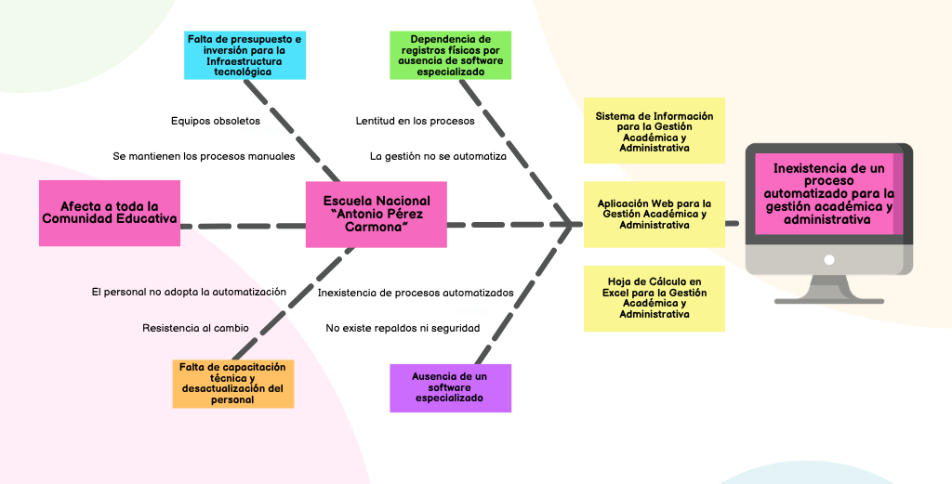

Figura 5. Diagrama Ishikawa general de problemas y alternativas de solución
Fuente: Elaborados por los Investigadores (2026)

Selección de Solución
Tras el análisis exhaustivo de las necesidades institucionales y la evaluación de las alternativas, se ha seleccionado formalmente la Opción A: Sistema de Información para la Gestión Académica y Administrativa como la solución definitiva. Pero, es importante destacar que, en correspondencia con las exigencias del Proyecto Socio-Tecnológico IV, esta propuesta evoluciona de un software convencional hacia un Sistema Inteligente para la Gestión Académica y Administrativa.
Por lo tanto, dicha elección constituye el componente fundamental del presente proyecto, el cual se orienta hacia la optimización mediante módulos inteligentes aplicados para la automatización de las inscripciones, control de notas, seguimiento analítico de asistencia. Asimismo, el sistema integra la generación automatizada de constancias, horarios y la estructuración de planificaciones, asegurando una transición hacia una gestión educativa eficiente y moderna para la Escuela Nacional "Antonio Pérez Carmona".

Objetivos
A continuación, se presentan los objetivos de este proyecto, los cuales son la guía que orienta toda la investigación, ya que marcan el camino técnico y metodológico a seguir. En otras palabras, permiten definir con claridad lo que se quiere lograr y cuáles son los pasos clave para lograr pasar de los procesos manuales a una infraestructura digital moderna y eficiente. De esta forma, cada etapa del desarrollo tendrá un propósito claro, el cual es resolver las necesidades reales identificadas en la Escuela Nacional "Antonio Pérez Carmona".
      - Objetivo General
Implementar un Sistema Inteligente para la Gestión Académica y Administrativa en la Escuela Nacional “Antonio Pérez Carmona”

      - Objetivos Intermedios
- Diagnosticar los procesos actuales de la Gestión Académica y Administrativa en la Escuela Nacional “Antonio Pérez Carmona”
- Diseñar la arquitectura y estructura de un Sistema Inteligente para la Gestión Académica y Administrativa en la Escuela Nacional “Antonio Pérez Carmona”
- Desarrollar un Sistema Inteligente para la Gestión Académica y Administrativa en la Escuela Nacional “Antonio Pérez Carmona”
- Implantar un Sistema Inteligente para la de la Gestión Académica y Administrativa en la Escuela Nacional “Antonio Pérez Carmona”
- Capacitar al personal directivo, administrativo y docente en el uso y funcionalidades del Sistema Inteligente en la Escuela Nacional “Antonio Pérez Carmona”

Cuadro 6. Objetivos del Proyecto
OBJETIVO GENERAL | OBJETIVOS ESPECÍFICOS
Implementar un Sistema Inteligente para la Gestión Académica y Administrativa de la Escuela Nacional “Antonio Pérez Carmona” | Diagnosticar los procesos actuales de la Gestión Académica y Administrativa en la Escuela Nacional “Antonio Pérez Carmona”
 | Diseñar la arquitectura y estructura de un Sistema Inteligente para la Gestión Académica y Administrativa en la Escuela Nacional “Antonio Pérez Carmona”
 | Desarrollar un Sistema Inteligente para la Gestión Académica y Administrativa en la Escuela Nacional “Antonio Pérez Carmona”
 | Implantar un Sistema Inteligente para la Gestión Académica y Administrativa en la Escuela Nacional “Antonio Pérez Carmona”
 | Capacitar al personal directivo, administrativo y docente en el uso y funcionalidades del Sistema Inteligente en la Escuela Nacional “Antonio Pérez Carmona”

Fuente: Elaborado por los Investigadores (2026)

Plan de Acción
A continuación, se presenta el plan de acción, el cual, según el autor Chiavenato (2002) lo define como: "el plan de acción consiste en disposiciones completamente ordenadas de lo que es necesario hacer para alcanzar los objetivos planteados". Por lo que, este enfoque resalta la importancia de estructurar de manera metódica las actividades y recursos necesarios para lograr metas específicas.
Además, un plan de acción bien estructurado no solo establece los pasos a seguir, sino que también asigna responsabilidades, establce plazos y detalla los recursos necesarios, permitiendo así la coordinación entre los miembros del equipo, minimiza los riesgos y optimiza tanto el tiempo como los recursos disponibles.
Cuadro 7. Plan de Acción
OBJETIVOS ESPECÍFICOS | ¿CÓMO? | ¿CUÁNDO? | ¿DÓNDE? | ¿PARA QUÉ? | RECURSOS
Diagnosticar los procesos actuales de la Gestión Académica y Administrativa. | Realizar visitas comunitarias y aplicar entrevistas al personal directivo, administrativo y docente | 20-02-2026  al  20-03-2026 | Escuela Nacional “Antonio Pérez Carmona” | Identificar las deficiencias operativas y tecnológicas que limitan la eficiencia de la institución y las oportunidades de mejora en los procesos actuales | Planillas  Fichas  Cuestionarios  Grupos Focales  Teléfono  Computadora
 | Aplicar planillas de grupos focales al personal directivo y administrativo
 | Observar y documentar los procesos de gestión
Diseñar la arquitectura y estructura de un Sistema Inteligente para la Gestión Académica y Administrativa. | Crear prototipos de interfaz de usuario | 04-04-2026  al  09-05-2026 | Escuela Nacional “Antonio Pérez Carmona” | Establecer una base técnica que guíe la construcción del sistema | Papel y lapiz  Planillas  Canva  Prototipos  Computadora
 | Definir los requerimientos funcionales y no funcionales
 | Diseñar el modelo de la base de datos
Desarrollar un Sistema Inteligente para la Gestión Académica y Administrativa. | Programar los modulos del sistema | Mayo 2026 | Escuela Nacional “Antonio Pérez Carmona” | Construir el sistema inteligente para la automatización de la gestión académica y administrativa | Planillas  Lenguajes de programación  Computadoras  Servidor Local
 | Integrar la base de datos con la interfaz
 | Realizar pruebas y cambios internos de funcionamiento
Implantar un Sistema Inteligente para la Gestión Académica y Administrativa. | Instalar el sistema en los equipos de computación de la institución | Noviembre 2026 | Escuela Nacional “Antonio Pérez Carmona” | Poner en funcionamiento el sistema en la institución | Instaladores  Pendrives  Servidores  Computadoras
 | Realizar pruebas de usabilidad con los usuarios
 | Corregir errores y ajustar el sistema
Capacitar al personal directivo, administrativo y docente en el uso y funcionalidades del Sistema Inteligente. | Elaborar manual de usuario y video tutorial | Noviembre 2026 | Escuela Nacional “Antonio Pérez Carmona” | Asegurar que todo el personal domine y use el sistema | Manual de usuario  Videos tutoriales  Material de apoyo  Computadora
 | Impartir talleres de capacitación
 | Realizar seguimiento y resolver dudas
Fuente: Elaborado por los Investigadores (2026)

Justificación e Impacto Social de la alternativa de solución
Según Hernández Sampieri (2014), la justificación de una investigación implica exponer las razones, el propósito y la utilidad del estudio. En otras palabras, este apartado argumenta el por qué es necesario llevar a cabo el proyecto, destacando sus motivos, su relevancia social y sus implicaciones prácticas.
Por su parte, el impacto social se refiere a los beneficios tangibles e intangibles que la solución propuesta genera en la comunidad donde se ejecuta. A continuación, se presentan las distintas dimensiones que justifican la implementación de un Sistema Inteligente para la Gestión Académica y Administrativa en la Escuela Nacional "Antonio Pérez Carmona".
- Justificación Teórica
Desde el punto de vista teórico, este proyecto se inserta en la disciplina del PNF en Informática al aplicar conceptos avanzados de sistemas inteligentes y automatización. Por lo tanto, brinda un aporte significativo en el área de los Sistemas Inteligentes, al demostrar cómo la aplicación de algoritmos de optimización y gestión de datos puede mejorar los procesos académicos y administrativos en instituciones educativas. Asimismo, sirve como antecedente para futuras investigaciones académicas en la UPTTMBI que busquen desarrollar soluciones orientadas a la eficiencia administrativa, la seguridad de la información y la toma de decisiones basada en datos.
Además, este proyecto contribuye a la validación de teorías sobre ingeniería de software aplicada en contextos educativos públicos, donde la escasez de recursos tecnológicos exige soluciones adaptadas al entorno que sean viables, sostenibles y escalables.
- Justificación Técnica
Desde el punto de vista técnico, la implementación del Sistema Inteligente para la Gestión Académica y Administrativa en la Escuela Nacional "Antonio Pérez Carmona" se sustentará en una arquitectura tecnológica robusta que incorporará bases de datos relacionales para el almacenamiento eficiente de la información académica y administrativa. Asimismo, se utilizarán lenguajes de programación modernos para el desarrollo del sistema y un gestor de base de datos que garantice la integridad, seguridad y accesibilidad de los datos. Se aplicarán metodologías ágiles para asegurar un desarrollo iterativo y una rápida adaptación a los requerimientos del personal directivo, administrativo y docente. Esta alternativa de solución técnica no solo optimizará los procesos actuales, sino que también se reducirá los errores humanos, evitarán la duplicidad de información y permitirán la generación de reportes en tiempo real, asegurando así una implementación efectiva y sostenible del sistema.
- Justificación Metodológica
Desde el punto de vista metodológico, este proyecto se fundamenta en el enfoque de la Investigación Acción Participativa (IAP), una metodología que combina la investigación científica con la acción social. Por lo tanto, esto implica que los investigadores no solo observan y desarrollan desde afuera, sino que interactúan constantemente con el personal directivo, administrativo y docente de la Escuela Nacional "Antonio Pérez Carmona", involucrándolos en el diagnóstico, diseño, prueba, implementación y capacitación del sistema. De esta forma, no solo se desarrolla un software, sino que se construye a partir de la interacción directa con la comunidad, garantizando que la solución técnica sea una respuesta directa a las necesidades reales de la institución.
- Justificación Práctica
Desde el punto de vista práctico, la implementación del Sistema Inteligente para la Gestión Académica y Administrativa en la Escuela Nacional "Antonio Pérez Carmona" va a hacer más eficiente y ágil el trabajo cotidiano. Por lo tanto, el personal directivo y administrativo podrá reducir el tiempo que actualmente invierten en tareas repetitivas, como lo son las inscripciones y el control de notas, así como también se minimizarán los errores en el manejo de la información. Entonces, esto significa que la carga engorrosa disminuirá notablemente, liberando a los trabajadores de procesos tediosos y permitiéndoles concentrarse en actividades de mayor valor pedagógico. Además, todas las gestiones se realizarán más rápido, la consulta de datos, la generación de reportes y estadísticas resultará más sencilla para la toma de decisiones, y así la comunicación entre los miembros de la institución fluirá de manera más efectiva. Como resultado, toda la comunidad educativa se beneficiará al contar con los procesos más transparentes, ágiles y ordenados. En pocas palabras, implementar esta solución práctica se refleja en eficiencia, transparencia y modernización de las labores diarias de la institución.
- Justificación Legal
Desde el punto de vista legal, este proyecto se sustenta en el marco normativo venezolano que promueve el uso de la ciencia, la tecnología y la innovación como herramientas fundamentales para el desarrollo educativo y social del país. A continuación, se presentan algunos artículos legales relacionados a nuestro proyecto socio-tecnológico Sistema Inteligente para la Gestión Académica y Administrativa en la Escuela Nacional “Antonio Pérez Carmona
Constitución de la República Bolivariana de Venezuela
- Artículo 102 de la Constitución de la República Bolivariana de Venezuela. (1999). Constitución de la República Bolivariana de Venezuela. Asamblea Nacional Constituyente.

La educación es un derecho humano y un deber social fundamental, es democrática, gratuita y obligatoria. El Estado la asumirá como función indeclinable y de máximo interés en todos sus niveles y modalidades, y como instrumento del conocimiento científico, humanístico y tecnológico al servicio de la sociedad. La educación es un servicio público y está fundamentado en el respeto a todas las corrientes del pensamiento, con la finalidad de desarrollar el potencial creativo de cada ser humano y el pleno ejercicio de su personalidad en una sociedad democrática basada en la valoración ética del trabajo y en la participación activa, consciente y solidaria en los procesos de transformación social consustanciados con los valores de identidad nacional.

- Artículo 108 de la Constitución de la República Bolivariana de Venezuela. (1999). Constitución de la República Bolivariana de Venezuela. Asamblea Nacional Constituyente.

Los medios de comunicación social, públicos y privados, deben contribuir a la formación ciudadana. El Estado garantizará servicios públicos de radio, televisión y redes de bibliotecas y de informática, con el fin de permitir el acceso universal a la información. Los centros educativos deben incorporar el conocimiento y aplicación de las nuevas tecnologías, de sus innovaciones, según los requisitos que establezca la ley.

- Artículo 110 de la Constitución de la República Bolivariana de Venezuela. (1999). Constitución de la República Bolivariana de Venezuela. Asamblea Nacional Constituyente.

El Estado reconocerá el interés público de la ciencia, la tecnología, el conocimiento, la innovación y sus aplicaciones y los servicios de información necesarios por ser instrumentos fundamentales para el desarrollo económico, social y político del país, así como para la seguridad y soberanía nacional. Para el fomento y desarrollo de esas actividades, el Estado destinará recursos suficientes y creará el sistema nacional de ciencia y tecnología de acuerdo con la ley. El sector privado deberá aportar recursos para las mismas. El Estado garantizará el cumplimiento de los principios éticos y legales que deben regir las actividades de investigación científica, humanística y tecnológica. La ley determinará los modos y medios para dar cumplimiento a esta garantía

Ley Orgánica de Educación de Venezuela

- Artículo 22 de la Ley Orgánica de Educación. (2009). Ley Orgánica de Educación. Gaceta Oficial de la República Bolivariana de Venezuela, Nº 5.929 (Extraordinario).

Las empresas públicas y privadas están obligadas a facilitar instalaciones, servicios, personal técnico y profesional para la ejecución y desarrollo de programas en las áreas de formación para el trabajo liberador, planes de pasantías para estudiantes de educación media general y media técnica, pregrado y postgrado Universitario y en las modalidades del Sistema Educativo

Ley Orgánica de Ciencia, Tecnología e Innovación (2006)

- Artículo 1 de la Ley Orgánica de Ciencia, Tecnología e Innovación. (2006). Ley Orgánica de Ciencia, Tecnología e Innovación. Gaceta Oficial de la República Bolivariana de Venezuela, Nº 38.242.

La presente Ley tiene por objeto dirigir la generación de una ciencia, tecnología, innovación y sus aplicaciones, con base en el ejercicio pleno de la soberanía nacional, la democracia participativa y protagónica, la justicia y la igualdad social, el respeto al ambiente y la diversidad cultural, mediante la aplicación de conocimientos populares y académicos. A tales fines, el Estado Venezolano formulará, a través de la autoridad nacional con competencia en materia de ciencia, tecnología, innovación y sus aplicaciones, enmarcado en el Plan Nacional de Desarrollo Económico y Social de la Nación, las políticas públicas dirigidas a la solución de problemas concretos de la sociedad, por medio de la articulación e integración de los sujetos que realizan actividades de ciencia, tecnología, innovación y sus aplicaciones como condición necesaria para el fortalecimiento del Poder Popular.

- Artículo 2 de la Ley Orgánica de Ciencia, Tecnología e Innovación. (2006). Ley Orgánica de Ciencia, Tecnología e Innovación. Gaceta Oficial de la República Bolivariana de Venezuela, Nº 38.242.

Las actividades científicas, tecnológicas, de innovación y sus aplicaciones son de interés público para el ejercicio de la soberanía nacional en todos los ámbitos de la sociedad y la cultura.

- Artículo 5 de la Ley Orgánica de Ciencia, Tecnología e Innovación. (2006). Ley Orgánica de Ciencia, Tecnología e Innovación. Gaceta Oficial de la República Bolivariana de Venezuela, Nº 38.242.

Las actividades de ciencia, tecnología, innovación y sus aplicaciones, así como, la utilización de los resultados, deben estar encaminadas a contribuir con el bienestar de la humanidad, la reducción de la pobreza, el respeto a la dignidad, a los derechos humanos y la preservación del ambiente

- Artículo 7 de la Ley Orgánica de Ciencia, Tecnología e Innovación. (2006). Ley Orgánica de Ciencia, Tecnología e Innovación. Gaceta Oficial de la República Bolivariana de Venezuela, Nº 38.242.

El Ejecutivo Nacional, mediante los organismos competentes, velará por el adecuado cumplimiento de los principios bioéticos y ambientales en el desarrollo de la investigación científica y tecnológica, de conformidad con las disposiciones de carácter nacional y los acuerdos internacionales suscritos por la República.

Plan de Desarrollo Económico y Social de la Nación (2025-2031)

- Objetivo Nacional 1 (Transformación Económica) del Plan de Desarrollo Económico y Social de la Nación

Diversificar la economía nacional mediante el fomento de la tecnología, la innovación y el desarrollo de software nacional.

- Objetivo Nacional 2 (Transformación de la Independencia, Ciencia y Tecnología) del Plan de Desarrollo Económico y Social de la Nación
Fortalecer la soberanía tecnológica del país promoviendo el desarrollo de aplicaciones y plataformas digitales propias.

- Objetivo Nacional 5 (Transformación Social) del Plan de Desarrollo Económico y Social de la Nación

Garantizar la calidad y eficiencia de los servicios públicos, incorporando tecnologías de la información y comunicación en la gestión institucional.
En resumen, los artículos presentados demuestran que el proyecto está plenamente alineado con el marco legal venezolano, el cual promueve el uso de la ciencia, la tecnología y la innovación para el desarrollo educativo y social del país.
- Participante- Comunidad
A través de nuestras vivencias en la Escuela Nacional "Antonio Pérez Carmona", hemos sido testigos directos de la urgente necesidad de modernización que exige la sociedad actual, por lo que, la implementación de un Sistema Inteligente para la gestión académica y administrativa representa una solución precisa a la inexistencia de procesos automatizados en la institución. Además, este proyecto no solo automatiza tareas y centraliza la información, sino que también capacita al personal en el uso del sistema, permitiéndoles ganar tiempo y enfocarse en lo que realmente importa, la atención a los estudiantes.
Por otro lado, esta solución se alinea con el Plan de la Patria 2025-2031, particularmente en su objetivo de alcanzar la soberanía tecnológica mediante el desarrollo de software nacional que fortalezca al Estado y mejore la vida del pueblo. Es decir, no estamos importando tecnología extranjera, estamos construyendo con nuestras propias manos una herramienta que beneficie a toda la comunidad educativa.
- Línea de Investigación del PNF
La línea de investigación del PNF Informática en la que se inscribe este proyecto sociotecnológico es Sistemas de Información y Modelado de Datos. Por lo tanto, las unidades curriculares que contribuyeron al desarrollo de este proyecto son: Administración de Bases de Datos para el diseño y gestión de los datos, Acreditable para desarrollar competencias profesionales y éticas, Ingeniería de Software para comprender el ciclo de vida y desarrollo del sistema, Gestión de Proyectos para la planificación y control de las actividades, Sistemas Operativos para el despliegue y compatibilidad del sistema y Programación para la codificación del sistema.

Todas estas unidades curriculares aportaron contenidos de gran utilidad para la elaboración del Sistema Inteligente, permitiendo integrar conocimientos teóricos y prácticos en una solución tecnológica funcional y contextualizada.

Beneficiarios
El desarrollo de este proyecto sociotecnológico genera un impacto humano y social positivo al modernizar los procesos actuales de la Escuela Nacional "Antonio Pérez Carmona". Los distintos actores que hacen vida en esta institución se verán favorecidos con la implementación de esta alternativa tecnológica, la cual no solo representa un avance técnico, sino una mejora en la calidad de la gestión educativa institucional. A continuación, se desglosan los beneficiarios de esta solución:
- Beneficiarios Directos: La implementación del Sistema Inteligente beneficiará directamente al director, los 3 administrativos y los 29 docentes, para un total de 33 profesionales, quienes ejercerán el control operativo del software. Este grupo podrá automatizar tareas fundamentales como el proceso de inscripción de estudiantes, el registro y control de calificaciones, el cálculo de asistencias y la generación de constancias. Como resultado, se reducirán significativamente los errores humanos y el tiempo dedicado a labores manuales, lo que permitirá al personal enfocarse en actividades pedagógicas, la atención a los estudiantes y una mejor comunicación con los representantes.

- Beneficiarios Indirectos: Los 159 estudiantes serán beneficiarios indirectos al experimentar procesos de inscripción más ágiles, consulta oportuna de calificaciones y una comunicación más fluida con la institución. Asimismo, los padres y representantes también resultarán favorecidos al recibir información clara y oportuna sobre el desempeño académico de sus representados, sin necesidad de realizar largos trámites administrativos.

